مدرسة ابن سينا الابتدائية

مهام تعليمية في العلوم في موضوع:
مركبات البيئة

عزيزي الطالب : أمامك مهام تعليمية في موضوع مركبات البيئة
أرجو أن تقوم بحل هذه المهام
يمكنك الاستعانة بالكتاب التعليمي ( العلم والتكنولوجيا –بنظرة جديدة) أو مصادر معلومات في الانترنت .
أتمنى لك عملا ممتعا .

اسم الطالب : _____________

الصف : ______________

تقسم الأشياء الموجودة في البيئة إلى قسمين ( مركبين ) :
مركبات البيئة

كائنات حية
أجسام جامدة
نباتات
إنسان
حيوانات

تقسم الكائنات الحية إلى عدة أنواع مثل : الإنسان ،الحيوانات والنباتات.
تتميز الكائنات الحية بوجود علامات حياة خاصة بها مثل :
تتنفس ، تتغذى ، تنمو وتكبر ، تتحرك ، تتكاثر وتجري اتصالا .
أما الأجسام الجامدة فهي عكس الكائنات الحية ولا يوجد لها علامات حياة.

الأسئلة :
- ضع دائرة حول الكائنات الحية التي تنتمي لمجموعة الإنسان .
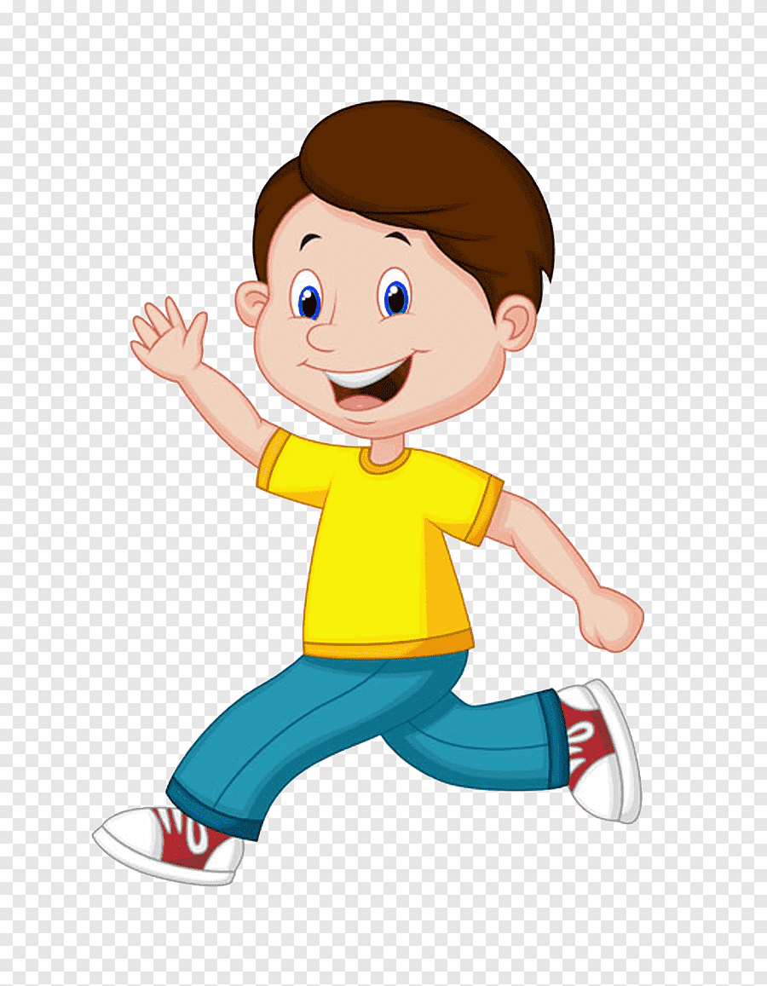
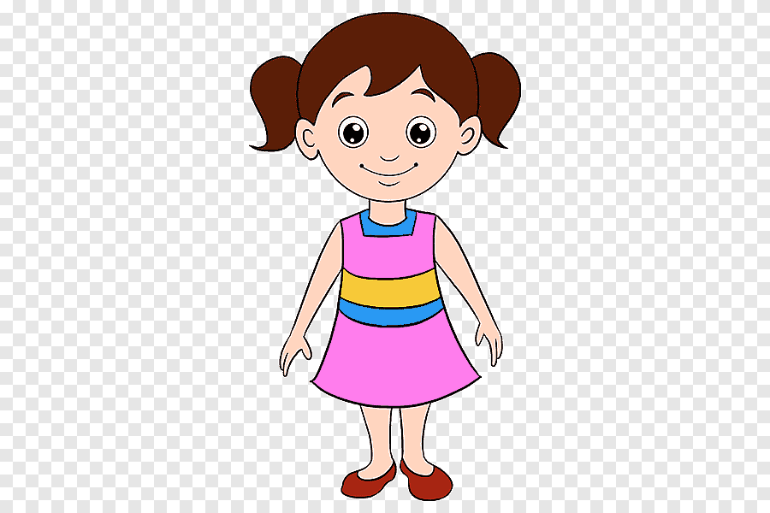
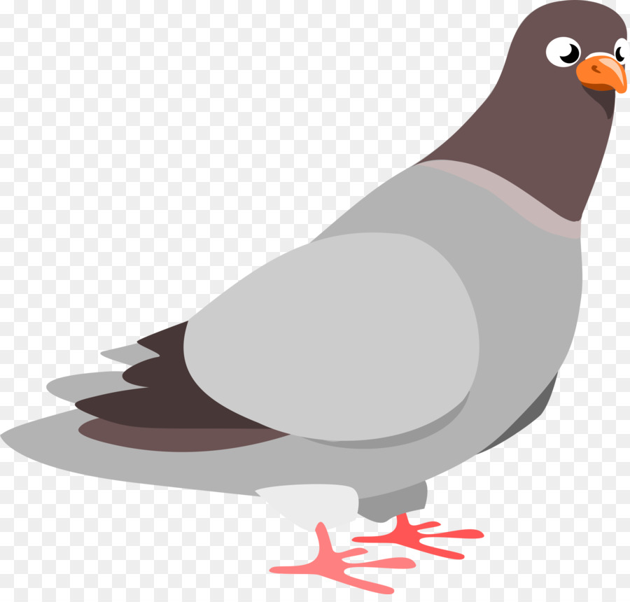
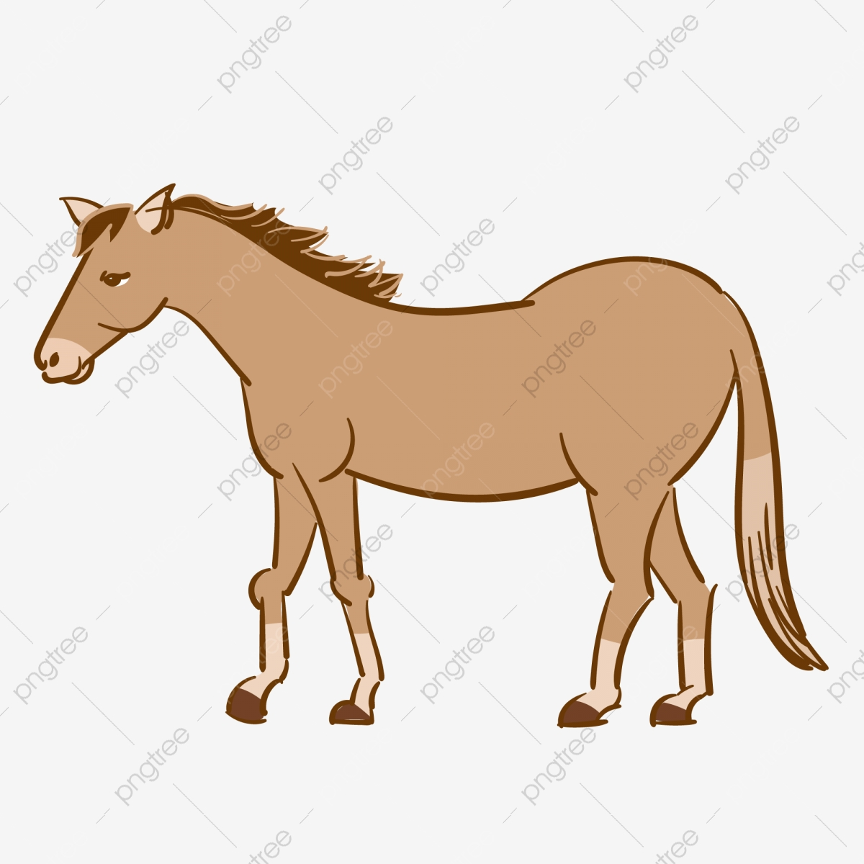
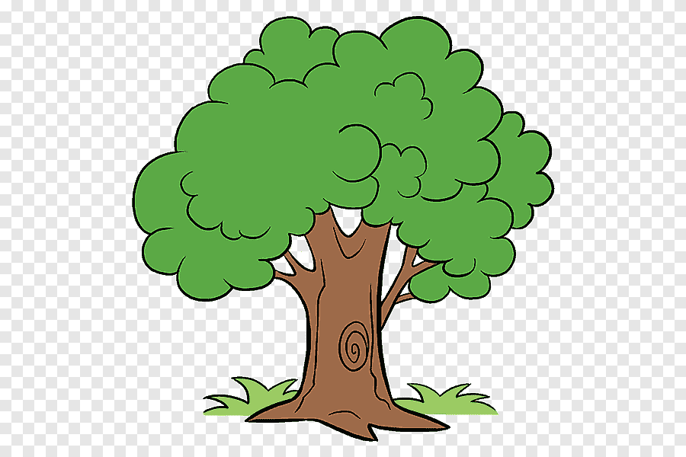



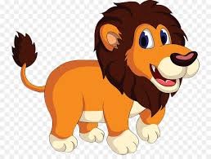



- ضع دائرة حول الكائنات الحية التي تنتمي لمجموعة الحيوانات .

- ضع دائرة حول مجموعة الكائنات الحية التي تنتمي لمجموعة النباتات.



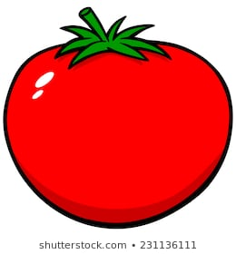
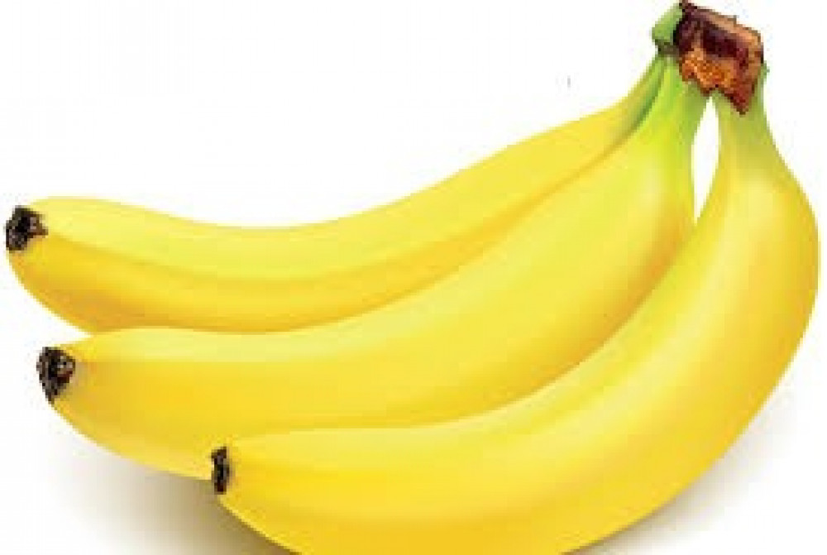

4)أكتب بجانب كل صورة إذا كانت : كائن حي \ جماد
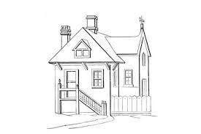
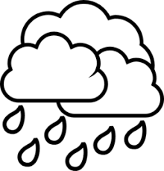


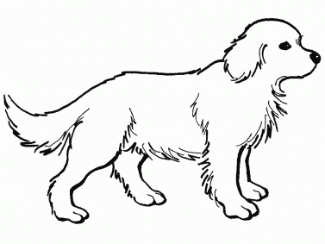

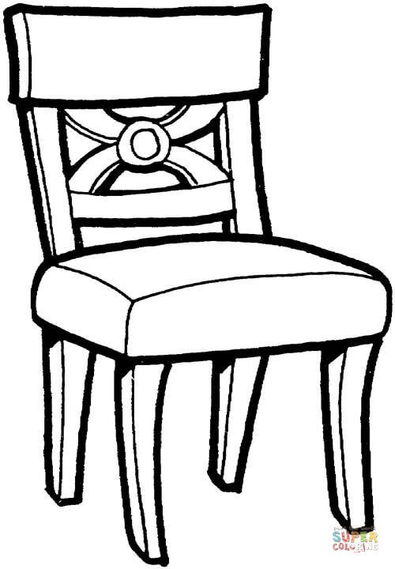
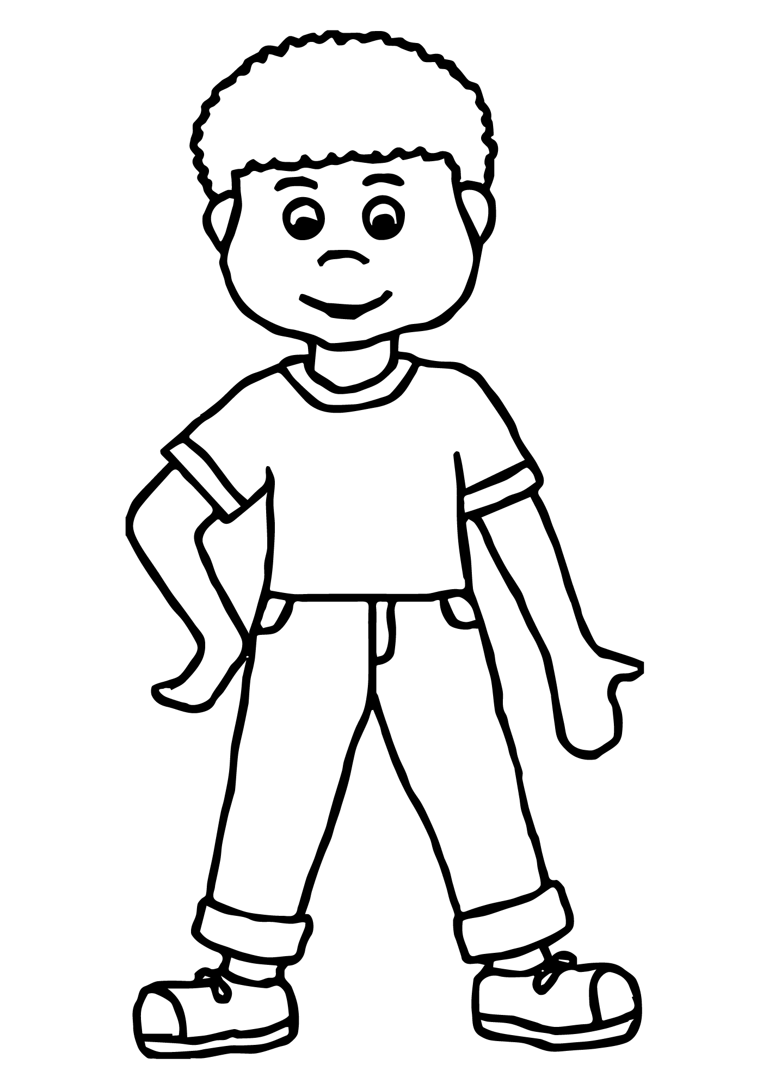

5)يوجد للكائنات الحية علامات حياة مشتركة أما الأجسام الجامدة فلا يوجد لها علامات حياة.
أمامك أسماء لأشياء من البيئة ، أختر الإجابة الملائمة لها حسب علامات الحياة من بين القوسين .
سيارة _________ ( تتنفس \ لا تتنفس )
ولد ___________ ( يتغذى \ لا يتغذى )
باب ___________ ( يتحرك \ لا يتحرك )
شجرة ليمون __________ ( تكبر \ لا تكبر )
قطة ____________ ( تتكاثر \ لا تتكاثر )

التنفس علامة حياة

جميع الكائنات الحية مثل الإنسان ،الحيوانات والنباتات تقوم بعملية التنفس وهي استيعاب الهواء ( الأوكسجين ) إلى الجسم .
تستوعب الكائنات الحية الأوكسجين من البيئة من خلال أعضاء التنفس .

6) أكتب اسم عضو التنفس الملائم تحت كل صورة .
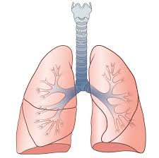

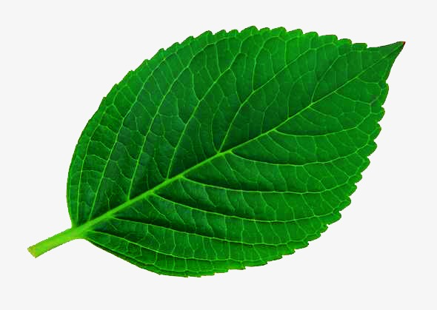

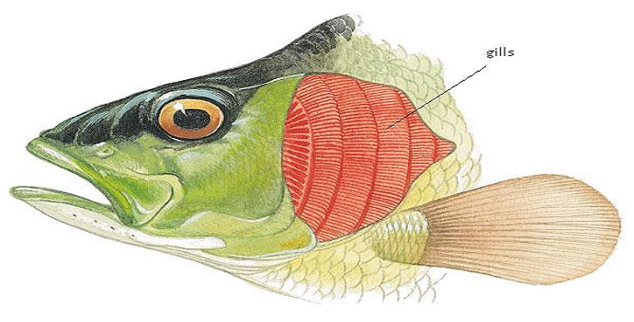

خياشيم \ فتحات صغيرة \ رئات

7) مد خطا بين الكائن الحي وعضو التنفس الملائم له .

الإنسان فتحات صغيرة

الأسماك رئات

النباتات خياشيم

8) أكمل الناقص :

تستوعب الكائنات الحية خلال عملية التنفس : ___________

( الغذاء \ الأوكسجين )

عملا ممتعا

